МКУК «Тайтурский КСК»
Библиотека д. Буреть
Паспорт массового мероприятия

1. Дата проведения | 24 августа 2019 г.
2. Форма и название мероприятия | «Люблю тебя моя деревня!»  Праздничная программа посвященная 296–летию д. Буреть.
3. Цель | Помощь в организации и проведении праздника.
4. Задачи | -повышение общей культуры праздника и формирования позитивного отношения жителей и гостей д. Буреть.  -создание условий для организации досуга и обеспечения жителей д. Буреть услугами организаций культуры;
5. Место проведения (организация, учреждение) | (территория клуба) д. Буреть
6. Количество присутствующих | 205 человек
7. Количество предоставленных (выставки)/выданных документов/ | нет
8. Содержание или составные части мероприятия (Описание) | Праздник деревни – это всегда доброе и светлое торжество для большой дружной семьи односельчан. На празднике были награждены, инициативные граждане, спортсмены, лучшие работники и руководители учреждений д. Буреть, Спонсоры и творческие коллективы, п.Тайтурка, с. Холмушино, д.Кочерикова, м-он Березовый г. Свирска, принявшие участие в праздничном концерте и игровых программах.  В праздничном мероприятии прошли игры «крот, ну погоди, крестики-нолики и многие другие для детей и взрослых, аттракционы, такие как батуты,» шарики-лопарки», очки виртуальной реальности и д.р. После развлекательной программы прошел праздничный концерт, на котором прозвучали поздравительные слова и песни, адресованные всем жителям д. Буреть. После концерта, в небо был запущен праздничный салют, а закончился праздник массовой дискотекой под открытым небом. Жители д. Буреть остались под большим впечатлением, выразили огромную благодарность организаторам праздника.
9. Участвующие в подготовке и проведении мероприятия, Ф.И.О. сотрудников, или организации МО) | Коломиец В.В.  Верхотурова А.В.  Кайбелева Н.В
10. Ф.И О. ответственного за проведение и учет | Коломиец В.В.  Верхотурова А.В.  Кайбелева Н.В  Куценко Т.В.
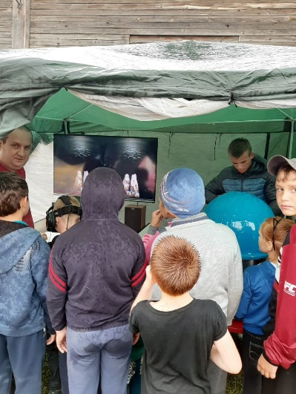
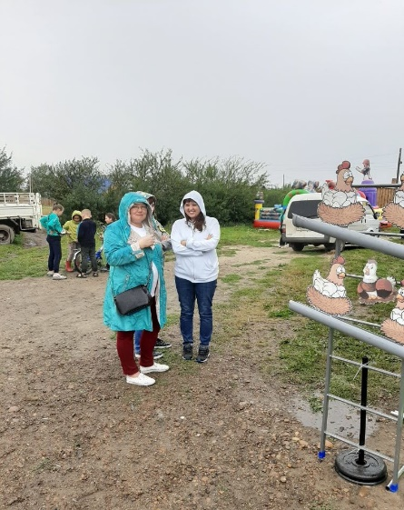
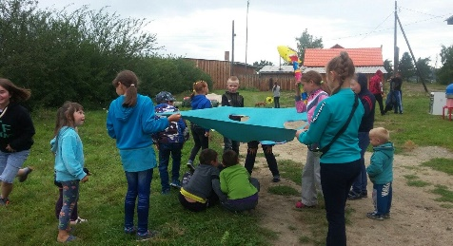

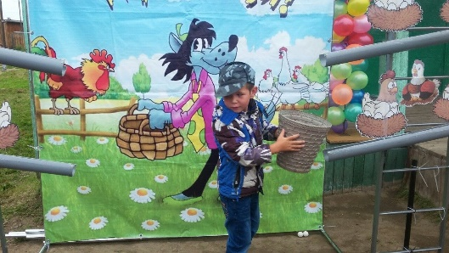
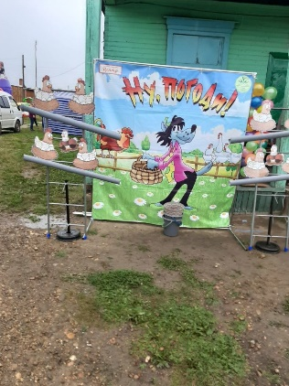

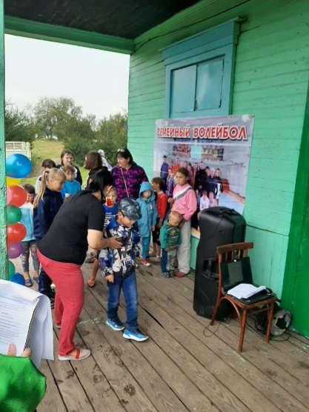

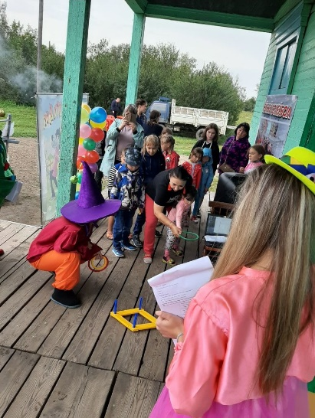
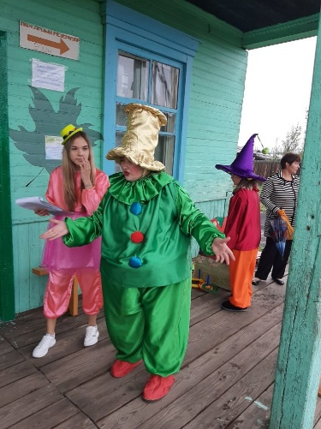
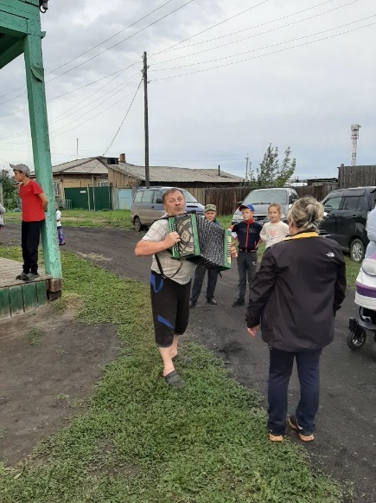

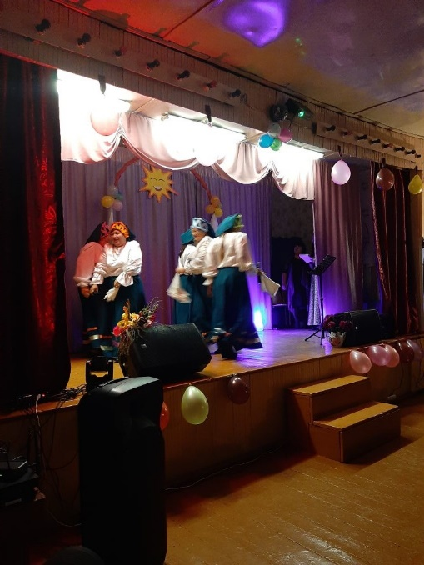
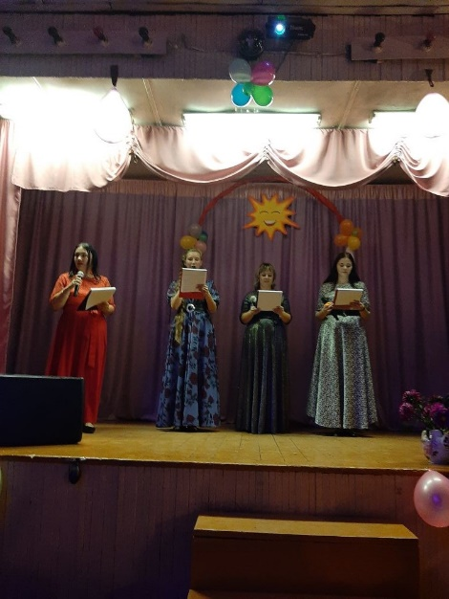
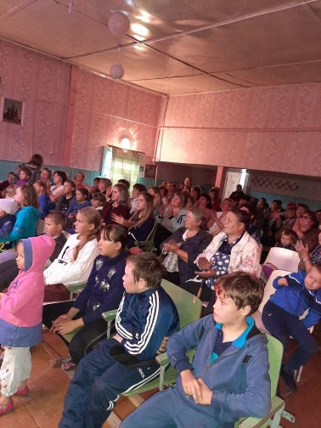

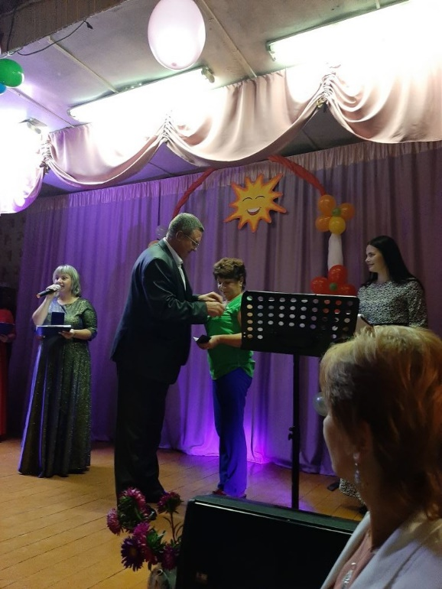

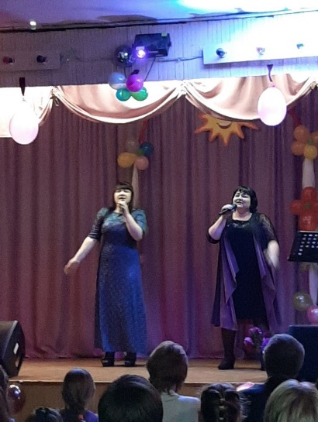

Библиотекарь д. Буреть Коломиец В.В.

